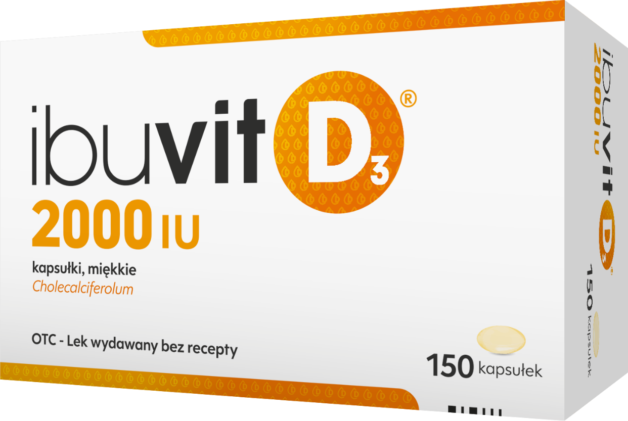
Ibuvit D3 2000 IU
Jedyny lek OTC z witaminą D w dawce 2000 IU w postaci kapsułek.¹

IbuvitD3 2000IU wskazany jest w:
- Profilaktyce niedoboru witaminy D i stanów wynikających z niedoboru witaminy D (np. krzywica, osteomalacja) u dorosłych z prawidłową masą ciała oraz dzieci i młodzieży z prawidłową masą ciała w wieku 11 lat i powyżej.
- Leczeniu wspomagający w osteoporozie u dorosłych.
- Profilaktyce niedoboru witaminy D u kobiet planujących ciążę, w ciąży i karmiących piersią, w porozumieniu z lekarzem
Dostępne opakowania: 30, 60, 90 i 150 kapsułek

Ibuvit D3 2000 IU Skład i postać: Każda kapsułka zawiera 50 mikrogramów (2000 IU) cholekalcyferolu (witaminy D3). Kapsułka, miękka. Jasnożółte, owalne miękkie kapsułki (krótsza średnica ok. 6 mm) ze szwem pośrodku, wypełnione jasnożółtym, oleistym płynem. Wskazania: Profilaktyka niedoboru witaminy D i stanów wynikających z niedoboru witaminy D (np. krzywica, osteomalacja) u dorosłych z prawidłową masą ciała oraz dzieci i młodzieży z prawidłową masą ciała w wieku 11 lat i powyżej. Leczenie wspomagające w osteoporozie u dorosłych. Profilaktyka niedoboru witaminy D u kobiet planujących ciążę, w ciąży i karmiących piersią, w porozumieniu z lekarzem. Podmiot odpowiedzialny: Zakłady Farmaceutyczne Polpharma S.A. ChPL: 2023.06.16 r.
¹ Na podstawie ChPL produktów leczniczych ujawnionych w Rejestrze Produktów Leczniczych na dzień 28 maja 2024r.
------------------------------------------------------------
LEGAL ROTACYJNIE

To jest lek. Dla bezpieczeństwa stosuj go zgodnie z ulotką dołączoną do opakowania. Nie przekraczaj maksymalnej dawki leku. W przypadku wątpliwości skonsultuj się z lekarzem lub farmaceutą;

Lub

To jest lek. Dla bezpieczeństwa stosuj go zgodnie z ulotką dołączoną do opakowania i tylko wtedy gdy jest to konieczne. W przypadku wątpliwości skonsultuj się z lekarzem lub farmaceutą;

Lub

To jest lek. Dla bezpieczeństwa stosuj go zgodnie z ulotką dołączoną do opakowania. Zwróć uwagę na przeciwskazania. W przypadku wątpliwości skonsultuj się z lekarzem lub farmaceutą.

ML: IBUVIT/2024/2439

